**Задание на практику № 10**

**Задачи:**

1. Собрать схему подключения сервопривода
2. Написать программу для управления сервоприводом через последовательный порт

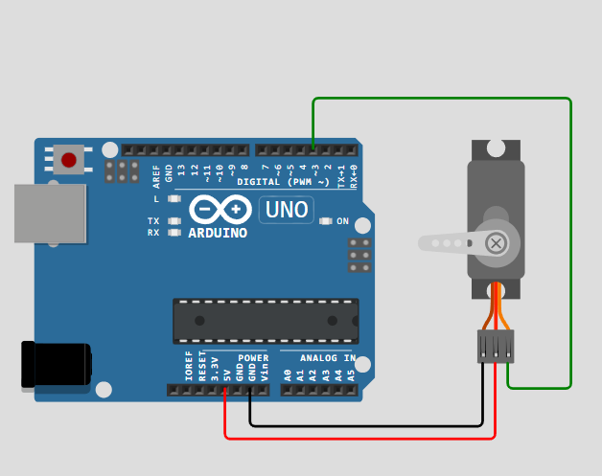

Рисунок 1 – Подключение сервопривода

Логика работы программы:

1. Программа находится в ожидании ввода данных в последовательный порт
2. Когда в последовательный порт вводятся данные, программа проверяет их на корректность (Должны приниматься только числовые значения в диапазоне от 0 до 180)
3. Если введён угол поворота, отличный от текущего угла, сервопривод плавно поворачивается в заданное положение.

Материалы для выполнения задания:

1. [Пример работы с сервоприводом](https://kit.alexgyver.ru/tutorials/servo/)
2. [Виртуальная среда для работы с Arduino](https://wokwi.com/arduino)
3. [Работа с последовательным портом](https://alexgyver.ru/lessons/serial/)